EJERCICIO 4 👉🏼 TU VOZ Y TU TONO

Este ejercicio te ayudará a encontrar cada una de las palabras para tu landing page, página web y ecommerce, redes sociales y campañas de contenido.

1. LA VOZ DE TU MARCA es el trabajo estratégico con las palabras para empatizar con los usuarios y poder cumplir los objetivos de tu empresa. PARA ENCONTRAR TU VOZ, primero debes poner el foco en el usuario: ¿Qué sensación buscas generar en el usuario con tus palabras? ¿Cómo quieres que se sienta? ¿Seguro, confiable, cómodo?

Para empatizar debes sacar el foco de lo que tú necesitas. Céntrate en lo que necesita tu cliente.

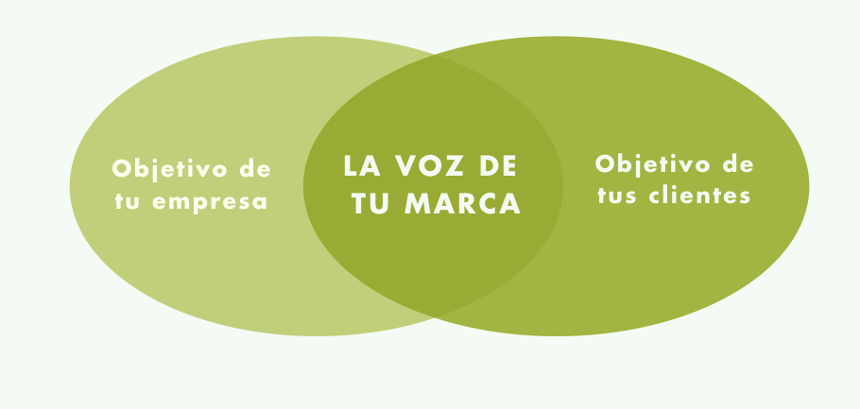

Describe en unas líneas qué sensación quieres que tenga tu usuario al entrar a tu página web o a tu e-commerce.

Tu respuesta: —--------------------

2. USA EL STORYTELLING PARA CONECTAR CON TUS USUARIOS, EMPIEZA POR CONTAR TU PROPIA HISTORIA. El storytelling es el mejor recurso para presentar tu marca y acercarte a los usuarios. ¿Cómo nació el proyecto? ¿Cuál es tu principal motivación y qué aportas a tus clientes?



Tu respuesta:----------------------

3. MUESTRA TU PERSONALIDAD A TRAVÉS DE TU VOZ. Sin una voz con personalidad, la conexión con el usuario no existe. ¿Cómo es la personalidad de tu marca? Para descubrirlo haremos un ejercicio de 3 pasos. PASO 1: ¿Qué 3 adjetivos definen a tu marca? Para pensar en estos adjetivos piensa en cómo eres tú personalmente; tu marca es una extensión de tu personalidad. Por ejemplo, yo me considero una persona: pasional, ordenada y honesta. Mi marca, por extensión debe tener rasgos de mi personalidad. Si son varios socios harán un mix personalidades.



Tu respuesta: …………………

4. PASO 2: BUSCA 3 SINÓNIMOS PARA CADA PALABRA. Siguiendo con el ejemplo de la pregunta anterior, busca sinónimos para los adjetivos anteriores. Para pasional: entusiasta, impulsiva, fanática. Para ordenada: metódica, moderada, cuidadosa. Para honesta: justa, veraz, razonable.



Tu respuesta: …………………

5. PASO 3: ANALIZA QUÉ TIPO DE VOZ ENCAJA CON ESAS 3 PALABRAS. Por ejemplo, para los adjetivos pasional, ordenada y honesta: Pasional: utilizo frases cortas, verbos de acción, exageraciones. Ordenada: buen diseño, organización y estructura. Honesta: precio justo, dedicación y trabajo, compromiso con el cliente. Este análisis te ayudará en la redacción, piensa en ellos en todo momento y conseguirás textos originales que sean un reflejo del alma de tu marca.



Tu respuesta: …………………

6. PIENSA EN EL TONO. La voz es una planificación consistente de las palabras en toda la experiencia de tu web y tienda online. El tono, en cambio, es la variación de esa voz, en cada situación de la experiencia de tu web. Es la forma en que tu voz se muestra en contextos específicos, para guiar a tu usuario en tu plataforma (en el chat de ayuda, en una llamada de ventas o en tu newsletter mensual.

Para que lo entiendas mejor, el tono sería cuando escucho a mi novio contestar una llamada telefónica, y puedo identificar por su tono, si habla con un extraño o con un familiar. El tono nos da ese tipo de información. ¿Qué es el tono en la escritura? El tono es la actitud que emplea tu escritura. ES EL CONTEXTO EMOCIONAL DE LA ESCRITURA. Al igual que el tono de voz, el tono en la escritura da mucho más contexto que las palabras utilizadas. Puede revelar la intención u ocultarla. "El tono es lo que oye el perro". El tono es lo que solemos recordar en una conversación. Escribe el tono en el cual hablará tu marca y luego utilízalo para describir cómo se comportará en estas 3 situaciones: 1) un chat de ayuda para tus clientes, 2) una llamada de ventas, 3) un email de captación de clientes para tu servicio o producto. No intentes ser profesional, hazlo como un juego, suéltate.

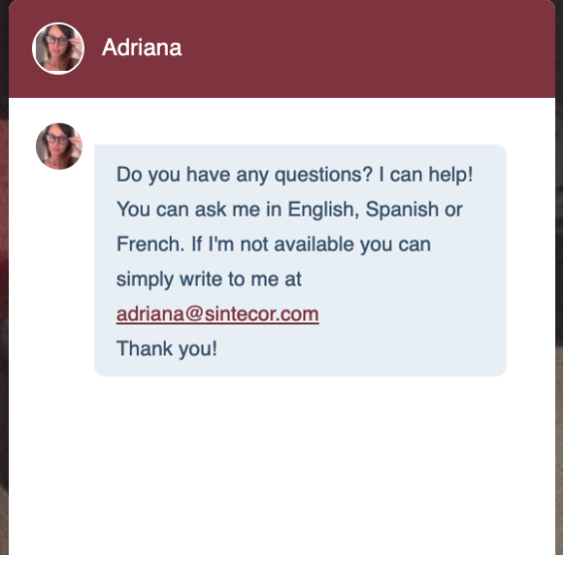

Tu respuesta: …………………

7. DESCRIBE TU SERVICIOS. ¿QUÉ VENDES REALMENTE? Para captar la atención de tus clientes potenciales no debes empezar a describir a tu servicio por sus características sino por sus ventajas y sus beneficios. No vendes seguros de vida, vendes tranquilidad y amor por la familia. No vendes un tratamiento estético, vendes autoestima. No vendes viajes, vendes aventuras. En este ejercicio, describe lo que vendes pensando primero en el valor que tus clientes obtienen cuando compran tus productos o servicios.

Tu respuesta: …………………

8. BENEFICIOS - VENTAJAS -CARACTERÍSTICAS: Ordena tus ideas con esta tabla. Complétala pensando en tu producto o servicio y úsala cuando llegue el momento de escribir los textos de tu web. Recuerda que los beneficios son aquellos que el cliente consigue gracias a tu producto o servicio, las ventajas son las mejoras con respecto a productos similares y las características son los datos descriptivos del producto o servicio.

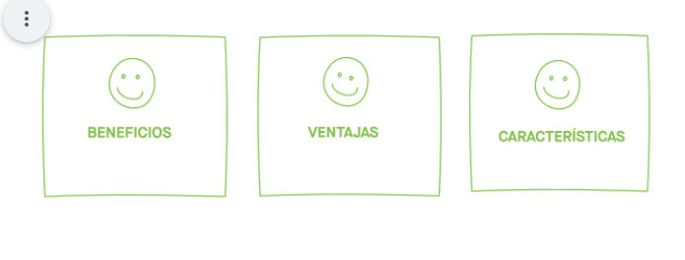

Tu respuesta: …………………